**Tuntisuunnitelma:**  Petra Maaskola

Tutkivan matematiikan tunti

* **Aihe**: Aritmeettinen ja geometrinen summa
* Kurssi MAA9
* Kirja Pyramidi 9
* Kaksoistunnin alkupuolen **tutkiva osuus**:

**Tavoitteet:** Oppilaat keksisivät ainakin aritmeettisen summan kaavan johdattelevien tehtävien 1 ja 2 avulla. Jotkut mahdollisesti ehtisivät miettiä myös geometrisen summan kaavaa tehtävien 3 ja 4 avulla.

**Työvälineet:** Oppilaille jaettava moniste, liitutaulu / dokumenttikamera

**Tunnin kulku:**

**Alustus:** (5min)

Jaetaan oppilaat 2-3 hengen ryhmiin ja jaetaan jokaiselle oma tehtävämoniste.

**Tutkimusvaihe**: (30min)

Oppilaat pohtivat annettuja tehtäviä ja opettaja ohjaa tarvittaessa, mutta ei paljasta ratkaisuja.

**Koontivaihe**: (25min)

Käydään yhdessä läpi niiden tehtävien ratkaisuja, joita oppilaat ovat ehtineet tekemään. Oppilaat tulevat näyttämään kameralle ratkaisujaan ja käydään läpi summien kaavat ja verrataan niitä oppilaiden ratkaisuihin.

* **Lopputunti**: (30min)
* Käydään vielä geometrisen summan lausekkeen todistus, jos sitä ei ehditty tehdä koonnissa, ja tapaukset q = 0 ja q = 1.
* **Tehtävä:**

Sinulle tarjotaan yhdeksän viikon kesätöitä. Työnantaja tarjoaa kahta eri palkkavaihtoehtoa:

1. Ensimmäiseltä viikolta 100€ ja sitten joka viikko aina 100€ enemmän kuin edelliseltä.
2. Ensimmäiseltä viikolta 10€ ja jokaiselta viikolta kaksinkertaisesti edelliseen viikkoon verrattuna.

Kumman tarjouksen otat? Entä jos työt kestäisivätkin kuusi viikkoa?

* Kirjan tehtäviä: 802, 803, 823
* Kotitehtävät: 804, 823, 824

**Tehtävämoniste:**

**MAA9.2 Tutkivan matematiikan tunti Nimet:**

**Summat**

Älä käytä kirjaa apuna ja kirjoita kaikki pohdintasi tehtäväpaperille tai erilliselle paperille. Jätä kaikki vastauspaperisi pöydälle tunnin jälkeen. Laskinta ei tarvita.

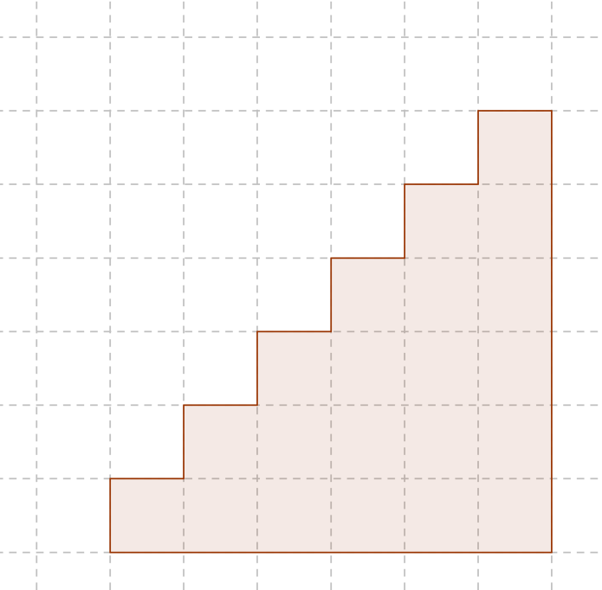

* 1. Oheisen kuvion pinta-ala vastaa summaa 1 + 2 + 3 + 4 + 5 + 6.

Päättele kuvion avulla lukujen summa.

* 1. Päättele vastaavan kuvion avulla summa 1 + 2 + 3 + … + 100.
  2. Päättele vastaavan kuvion avulla summa 4 + 7 + 10 + 13 + … + 301 + 304.

Avuksi: *Aritmeettisen lukujonon n:s termi on* *, jossa*  *on jonon ensimmäinen termi ja*  *on erotusluku.*

1. Olkoon  aritmeettinen lukujono. Miten edellisen tehtävän nojalla laskisit summan  arvon?
2. Merkitään .

Kuinka paljon suurempi 3S on kuin S?

Päättele tämän avulla summan S suuruus.

Avuksi: *Geometrisen lukujonon n:s termi on , jossa  on jonon ensimmäinen termi ja  on suhdeluku.*

1. Merkitään .

Määritä sitten S:n ja ():n erotus. ()

Päättele sen avulla summan S suuruus.